**Tabela de requisitos**

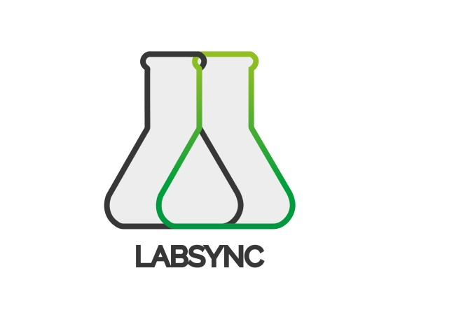

**Autor:** Eduardo Guerra

# Introdução

Este documento contém a tabela de todos os requisitos exigidos pelo cliente.

Os requisitos estão divididos em duas tabelas, a primeira para os nãofuncionais e a outra para os funcionais. No topo de cada uma está o número de requisitos, o número de requisitos alterados/adicionados/removidos da versão anterior e as razões que levaram a essa decisão.

A este documento vem anexado um ficheiro .xlsx que contém os problemas encontrados por vários elementos da equipa e que permitiram melhorar este documento.

# Requisitos não-funcionais

|  |  |
| --- | --- |
| **Número de requisitos:** | 3 |
| **Número de requisitos adicionados/alterados/removidos da versão anterior:** | 0 |

|  |  |  |
| --- | --- | --- |
| RS | 1 | A plataforma deve ser de fácil usabilidade. Um novo utilizador não deve sentir dificuldade em utilizar todas as funcionalidades da plataforma. |
| RS | 2 | A plataforma deve ter um design atraente para novos/velhos utilizadores. |
| RS | 3 | Um novo utilizador deverá sentir o desejo de voltar a utilizar a plataforma. |

# Requisitos funcionais

|  |  |
| --- | --- |
| **Número de requisitos:** | 38 |
| **Número de requisitos adicionados/alterados/removidos da versão anterior:** | 4 |

# Requisitos funcionais

**Constraint:** A aplicação tem de ser feita em formato website para computadores pessoais.

# Sprint #1

|  |  |
| --- | --- |
| 1 | Cada utilizador tem um perfil com os seguintes parâmetros obrigatórias (não podem estar em branco):   1. Uma foto de perfil 2. Nome de utilizador 3. Um ORCID 4. Afiliação (instituição a que pertence) 5. Grupo de investigação 6. Data de nascimento 7. Password (não visível)   Para além disso, esse perfil também os seguintes parâmetros de carácter facultativo (podem ficar vazios):   1. Um pequeno texto escrito pelo utilizador, com o título de   “Sobre mim”. (máximo de 300 caracteres)   1. Link da conta do Twitter 2. Link da conta do Reddit 3. Interesses |
| 2 | O ORCID, de formato xxxx-xxxx-xxxx-xxxx, em que cada x é um dígito, é único e serve para identificar o utilizador. Todos os perfis de investigador devem ter um campo para registrar o ORCID com um link para a sua página ORCID.  "https://orcid.org/" |
| 3 | Ambos os campos da afiliação como do grupo de investigação devem estar sobre a forma de link para as páginas respetivas para a organização de afiliação e grupo de investigação. |
| 4 | Deve ser possível registar-se na plataforma. |
| 5 | Depois de criar uma nova conta, na página de edição de perfil deve aparecer um catálogo de sugestões de temas de interesse para o |
|  | utilizador seguir de forma a não começar com o feed de notícias em branco Lista de interesses:   * #technology * #politics * #economy * #science     Esta lista deve aparecer sempre que a lista de interesses estiver vazia. |
| 6 | Deve ser possível fazer login na plataforma. |
| 7 | Cada post contém o nome de utilizador do publisher.  Também deve conter um título (ou texto, dependendo), um link para a página e hashtags (que liguem o post à área de interesse relacionada). Todo o conjunto não deve exceder os 300 caracteres (o máximo suportado pelo Twitter). |
| 8 | O nome de utilizador do publicador do post deve ter uma hiperligação que, ao clicar, a pessoa seja conduzida para o perfil da pessoa que publicou o post. |
| 9 | Os posts terão todos a mesma estrutura, independentemente da origem do link. |
| 10 | O sistema deverá apresentar um feed de notícias adaptado aos interesses dos investigadores. |
| 11 | O utilizador deve poder recuperar a sua password:   * O utilizador deve preencher o campo com o email associado à sua conta. * O sistema deve enviar um link de recuperação de password. * O link abre uma página onde o utilizador deve escrever a nova password e a confirmação da mesma. |
| 12 | Um endereço de e-mail só pode estar associado a uma e uma só conta. |
| 13 | O sistema deverá ser construído usando como base a linguagem inglesa. |
| 14 | Possibilidade de editar o perfil do utilizador e de acrescentar/apagar interesses. |

# Sprint #2

|  |  |
| --- | --- |
| 1 | Ligar o feed ao Twitter. |
| 2 | A aplicação deve ser capaz de ir buscar informação ao Twitter, sendo esta obtida encontrando tweets cujos hashtags são iguais ou idênticos aos interesses do utilizador. |
| 3 | Essa informação deve ser colocada no feed de notícias na forma de posts, com o título igual ao texto e o link a apontar para os links que o tweet aponta. |
| 4 | (Opcional) - Deve ser possível incluir imagens se estas estiverem presentes no link proveniente do Twitter. |
| 5 | Deve ser criada uma página com o conteúdo que o investigador considera mais relevante (Bookmarks). |
| 6 | O bookmark consiste de um título descritivo, o link para a página exterior e as hashtags associadas ao tema da página externa. |
| 7 | No cabeçalho deve existir um botão com a função “create bookmark”. |
| 8 | Quando se carrega no botão “Create bookmark”, deve surgir uma janela pop-up onde se escreve o título descritivo, se cola o link e se associa as hashtags. Deve existir mais dois botões, um para guardar a bookmark e outro para cancelar a operação. |
| 9 | Deve existir uma página para ver as bookmarks guardadas. Nessa página deve existir uma barra de procura, que irá procurar o texto inserido nas hashtags, links e textos descritivos. No ecrã só devem aparecer as bookmarks dentro da descrição. Deve existir também um botão para “ver todas”.  Deve-se poder ordenar as bookmarks alfabeticamente em relação ao título e cronologicamente. |

# Sprint #3

|  |  |
| --- | --- |
| 1 | [Feed] Support user posts on tweeter (requires a tweeter account). |
| 2 | A pessoa pode publicar um tweet a partir da plataforma, se tiver conta. Caso contrário, deve-se sugerir criar uma conta se a pessoa não tiver uma. |
| 3 | Quando houver uma alteração aos interesses da plataforma ou Twitter, os interesses da outra plataforma devem ser atualizados. |
| 4 | Se a pessoa não tiver uma conta, ter-se-á de ir buscar informação ao Twitter com base nos interesses que constatam no perfil. |
| 5 | Conectar o feed ao reddit. |
| 6 | As conversas do Reddit são submetidas no feed de notícias na forma de posts. |
| 7 | Os interesses são os subreddits associados à conta do utilizador. Só existem do lado do Reddit, sendo 'invisíveis' do lado da vossa plataforma. |
| 8 | Para aceder aos subredits que um investigador subscreveu é necessário ter conta no reddit. Resumindo: sim, é necessário ter conta no Reddit. |
| Nota: | Se adicionares o interesse 'Art' no teu perfil só devem aparecer na feed posts no twiter que contenham #Art. Se quiseres seguir o canal /r/Art tens de ir à tua conta no Reddit e adicionar esse subreddit. |
| 9 | Os posts, depois de criados, não dão para distinguir se vieram do Reddit ou do Twitter. |
| 10 | Um post feito a partir da plataforma deve parecer como se tivesse sido publicado a partir do Twitter. |
| 11 | Cada vez que se faz um refresh à página, devem-se ir buscar os posts mais relevantes de cada interesse, em quantidades de acordo com as limitações das APIs de cada plataforma. |

**Sprint #4**

|  |  |
| --- | --- |
| 1 | Connectar o ORCID ao perfil |
| 2 | Ir buscar o nome de utilizador ao ORCID |
| 3 | Ir buscar os interesses ao ORCID. |
| 4 | Ir buscar a afiliação ao ORCID. |
|  |  |
|  |  |
|  |  |
|  |  |